ANALISIS DAN RANCANG BANGUN KEMBALI HASIL USER EXPERIENCE APLIKASI SHOPEE MENGGUNAKAN METODE DESIGN THINKING

¹Irinda Hanum Pangesti, 13119070
²Dr. Kemal Ade Sekarwati, SKom., MMSI.
¹irindahanum12@gmail.com ²ade@staff.gunadarma.ac.id

Jurusan Sistem Informasi Fakultas Ilmu Komputer dan Teknologi Informasi, Universitas Gunadarma Jl. Margonda Raya No. 100 Pondok Cina, Depok 16424, Jawa Barat

ABSTRAK

Shopee merupakan salah satu dari banyaknya platform belanja online yang ada di Indonesia. Shopee juga menjadi platform belanja online nomor satu dalam jumlah pengguna aktif bulanan (monthly active user). Hasil riset SnapCart juga semakin diperkuat menggunakan data yang berasal SimiliarWeb for App Performance perihal aplikasi e-commerce di Indonesia. Shopee mencatat nilai rata-rata 5,44 kali perbulan. Sementara itu, posisi berikutnya berturut-turut diisi oleh Tokopedia dengan rata-rata 3,99 kali serta Lazada dengan rata-rata 3,61 kali. Walaupun Shopee mencatat nilai rata-rata 5,44 kali perbulan, masih terdapat beberapa permasalahan pada aplikasi Shopee yang perlu dievaluasi seperti membuat tampilan aplikasi menjadi lebih simple seperti penyusunan kategori yang tidak rumit, fitur live chat, dan kredibilitas toko karena akan memudahkan pengguna terutama dalam proses mencari produk yang diinginkan. Selanjutnya Shopee dapat memaksimalkan fitur kategori kebutuhan agar pelanggan dapat dengan mudah mencari barang yang diinginkan dan fitur live chat agar pengguna dapat berkomunikasi dengan toko yang dituju. Penelitian ini dilakukan untuk menganalisis dan merancang kembali desain UI/UX aplikasi Shopee menggunakan metode Design Thinking yang terdiri dari 5 tahapan yaitu Empathize, Define, Ideate, Prototype, dan Testing. Hasil analisis dan rancang kembali UI/UX bertujuan untuk menyederhanakan fitur sesuai dengan kebutuhan pengguna agar dapat digunakan dengan mudah. Pengumpulan data menggunakan Google Form, kemudian testing hasil prototype menggunakan software Maze. Berdasarkan hasil rekapitulasi perhitungan menggunakan System Usability Scale (SUS) mendapatkan nilai rata-rata sebesar 70 yang termasuk kedalam kategori acceptable dan menggunakan Single Ease Question (SEQ) mendapatkan nilai rata-rata sebesar 6 masuk kedalam kategori mudah.

Kata Kunci: User Interface, User Experience, Design Thinking, Prototype, Aplikasi Shopee, System Usability Scale, Single Ease Question.
ABSTRACT

Shopee is one of the many online shopping platforms in Indonesia. Shopee is also the number one online shopping platform in terms of monthly active users. SnapCart's research results are further strengthened using data from SimiliarWeb for App Performance regarding e-commerce applications in Indonesia. Shopee records an average value of 5.44 times per month. Meanwhile, the following positions were filled by Tokopedia with an average of 3.99 times and Lazada with an average of 3.61 times. Even though Shopee records an average value of 5.44 times per month, there are still a number of problems in the Shopee application that need to be evaluated such as making the application display simpler, such as setting categories that are not complicated, the live chat feature, and store credibility because it will make it easier for users, especially in the process of finding the desired product. Furthermore, Shopee can maximize the needs category feature so that customers can easily find the desired item and the live chat feature so that users can communicate with the intended store. This research was conducted to analyze and redesign the UI/UX design of the Shopee application using the Design Thinking method which consists of 5 stages, namely Empathize, Define, Ideate, Prototype, and Testing. The results of UI/UX analysis and redesign aim to simplify features according to user needs so that they can be used easily. Collecting data using Google Form, then testing the results of the prototype using the Maze software. Based on the results of the calculation recapitulation using the System Usability Scale (SUS) to get an average value of 70 which is included in the acceptable category and using the Single Ease Question (SEQ) to get an average value of 6 which is included in the easy category.
Key Words: User Interface, User Experience, Design Thinking, Prototype, Shopee Application, System Usability Scale, Single Ease Question.

PENDAHULUAN
Pada era milenial saat ini perkembangan teknologi sangat pesat, hampir semua kegiatan saat ini menggunakan sistem online, salah satunya belanja online. Masyarakat dapat melakukan belanja secara online menggunakan aplikasi e-commerce, dengan adanya itu dapat memudahkan masyarakat dalam melakukan pembelian barang tanpa perlu pergi menuju ke toko tempat penjualan barang.
Menurut survey yang dirilis oleh CNBC Indonesia terdapat 88,1% pengguna internet yang menggunakan e-commerce (CNBC Indonesia, 2021). Kegiatan e-commerce di Indonesia banyak dilakukan menggunakan smartphone, hasil survey dari Ipsos diketahui bahwa sebanyak 98% dari responden lebih sering mengakses e-commerce melalui aplikasi yang diunduh pada smartphone atau tablet mereka (IDNTimes, 2022). Hal ini dipengaruhi dengan peringkat Indonesia yang menempati peringkat ke 4 dalam penggunaan smartphone di dunia. Berdasarkan data dari Newzoo (2022) pengguna smartphone di Indonesia pada tahun 2020 sebanyak 178,98 juta dari total 276,36 juta penduduk Indonesia.
Shopee merupakan salah satu dari banyaknya platform belanja online yang ada di Indonesia. Shopee juga menjadi platform belanja online nomor satu dalam jumlah pengguna aktif bulanan (monthly active user). Hasil riset SnapCart juga semakin diperkuat menggunakan data yang berasal SimiliarWeb for App Performance perihal aplikasi e-commerce di Indonesia. Pada data ini, Shopee mempunyai jumlah daily active user (DAU) atau pengunjung aktif harian yang melampaui Tokopedia hingga lebih dari 3 kali lipat. Selama Agustus 2021 lalu, jumlah pengunjung aktif harian aplikasi Shopee mencapai 28,35 juta, sementara aplikasi Tokopedia pada angka 8,43 juta. Pada indikator frekuensi belanja (transaction frequency) di riset SnapCart, Shopee juga sebagai perusahaan dengan frekuensi transaksi bulanan terbanyak dibandingkan dengan e-commerce lainnya. Shopee mencatat nilai rata-rata 5,44 kali perbulan. Sementara itu, posisi berikutnya berturut-turut diisi oleh Tokopedia dengan rata-rata 3,99 kali serta Lazada dengan rata-rata 3,61 kali (Wulandari, 2021).
Walaupun Shopee mencatat nilai rata-rata 5,44 kali perbulan, masih terdapat beberapa permasalahan pada aplikasi Shopee yang perlu dievaluasi seperti membuat tampilan aplikasi menjadi lebih simple seperti penyusunan kategori yang tidak rumit, fitur live chat, dan kredibilitas toko karena akan memudahkan pengguna terutama dalam proses mencari produk yang diinginkan. Selanjutnya Shopee dapat memaksimalkan fitur kategori kebutuhan agar pelanggan dapat dengan mudah mencari barang yang diinginkan dan fitur live chat agar pengguna dapat berkomunikasi dengan toko yang dituju.
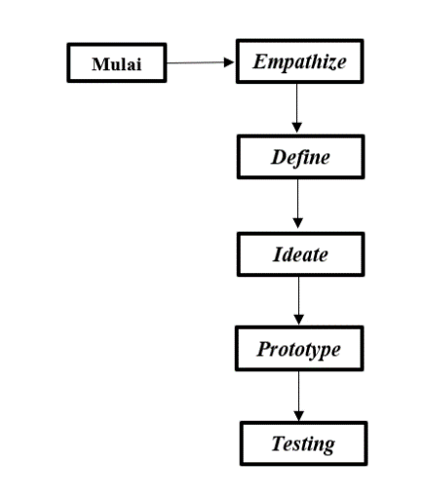
Berdasarkan alasan di atas maka akan dibuat sebuah rancang bangun hasil User Experience. User Experience merupakan komponen penting yang harus selalu dilakukan evaluasi secara terus menerus, karena user experience adalah penghubung secara langsung interaksi antara pengguna dengan sistem yang bertujuan agar pengguna yang menggunakan sistem dapat merasakan kemudahan dalam menggunakan sistem tersebut (Susilo, et al., 2018).
Salah satu pendekatan dalam merancang sebuah user experience adalah metode design thinking. Design thinking adalah teknik berpikir kritis imajinatif yang menyertakan pengguna untuk masuk ke dalam proses berpikir dan menjadikan sudut pandang pengguna untuk menjadi pemikiran utama dari sebuah proses pemecahan masalah (Mursyidah, et al., 2019).
Tahapan dari metode design thinking terdiri dari Emphatize, Define, Ideate, Prototype, dan Test. Pendekatan menggunakan metode design thinking dapat digunakan untuk mengumpulkan berbagai macam permasalahan yang dimiliki oleh pengguna aplikasi e-commerce Shopee. Dan untuk kedepannya dalam pemakaian antarmuka pengguna menjadi lebih optimal. Kemudian pengalaman mengakses aplikasi dengan lebih mudah, nyaman, efektif, dan efisien.

METODE PENELITIAN
Metode penelitian merupakan tahapan-tahapan yang dilakukan untuk memberi gambaran serta kemudahan dalam penelitian ini. Dalam penelitian ini metode yang digunakan untuk membantu dalam analisis dan perancangan adalah metode design thinking.
Metode design thinking terdiri dari lima tahapan yaitu Empathize, Define, Ideate, Prototype, dan Testing. Metode ini sangat tepat untuk digunakan dalam membangun rancangan fitur tampilan dan ulasan pada aplikasi Shopee pada penelitian ini.

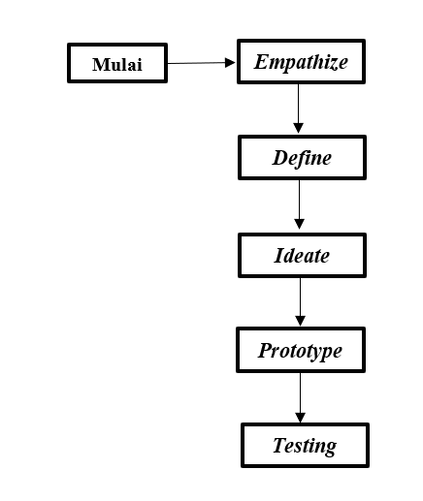

Gambar 1

Berdasarkan pada gambar 1 langkah awal yang dilakukan sebelum memulai penelitian adalah melakukan Empathize, kemudian dilakukan Define dengan mendefinisikan permasalahan ke dalam pain point, mengelompokkan permasalahan ke dalam affinity diagram, dan membuat how might we. Kemudian melakukan Ideate yang merupakan tahapan untuk brainstorming. Kemudian melakukan Prototype yang merupakan sebuah perancangan high-fidelty desain dan perancangan wireframe. Dan yang terakhir melakukan Testing untuk menguji prototype menggunakan software Maze.

HASIL DAN PEMBAHASAN
Aplikasi Shopee merupakan aplikasi e-commerce yang paling banyak diminati dan diakses oleh pengguna, namun aplikasi tersebut dinilai masih banyak fitur – fitur yang harus diperbaiki dan dibuat lebih mudah agar pengguna tidak mengalami kesulitan dalam penggunaan aplikasi Shopee. Oleh karena itu, pada penelitian ini memutuskan untuk merancang bangun desain UI/UX pada aplikasi Shopee berbasis mobile yang memudahkan pengguna dalam penggunaannya. Sebelum melakukan rancang bangun UI/UX aplikasi Shopee, telah dikumpulkan data – data dan berbagai permasalahan pada aplikasi untuk mengetahui apa yang diinginkan oleh pengguna.
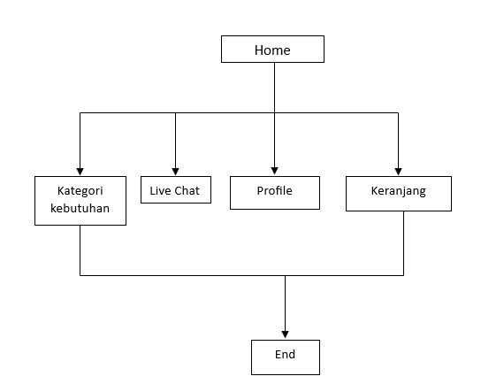
Pada tahap Empathize dikumpulkan berbagai wawancara kepada target pengguna yang sudah ditentukan sebelumnya. Target yang ditentukan adalah pengguna aktif aplikasi Shopee yang berusia 17 hingga 40 tahun.
Pada tahap Define, setelah mengetahui kebutuhan pengguna aplikasi Shopee mengenai rancang bangun UI/UX, proses Define dilakukan dengan menyusun daftar kebutuhan aplikasi dan menentukan tujuan pengguna (user goals). User goals dibuat untuk menggambarkan desain aplikasi yang akan dirancang. Daftar kebutuhan pengguna disusun untuk menghasilkan konsep agar menghasilkan desain aplikasi yang sesuai dengan kebutuhan pengguna.
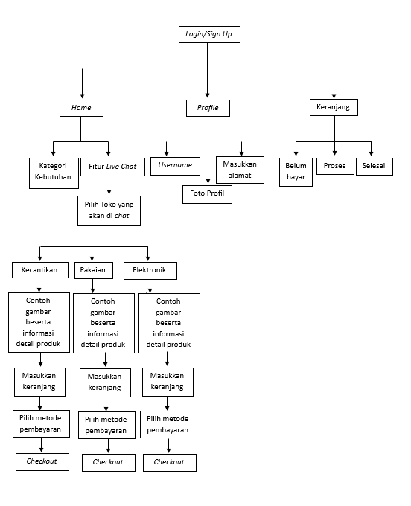
Pada proses ketiga tahap Design Thinking yaitu Ideate, desainer dapat menghasilkan ide untuk menjadi solusi permasalahan dengan melakukan proses brainstorming dengan tim dan stakeholder terkai. Ide yang didapatkan melalui proses brainstorming tersebut akan menghasilkan ide berupa solusi atas permasalahan yang dihadapi oleh pengguna (Wibowo & Setiaji, 2020). Pembuatan proses Ideate diawali dengan membuat struktur navigasi dan userflow.

Gambar 2

Pada gambar 2 terdapat stuktur navigasi yang bertujuan untuk menggambarkan hubungan antara isi aplikasi secara garis besar. Struktur navigasi yang digunakan untuk pembuatan aplikasi ini adalah struktur navigasi campuran yaitu struktur navigasi linier dan hirarki.

Gambar 3
Pada gambar 3 userflow home merupakan halaman home atau alur saat user mengakses menu home pada aplikasi Shopee. User yang ingin melihat kategori kebutuhan, menggunakan fitur live chat, melihat profile, dan melihat keranjang checkout tersedia pada tampilan halaman home.
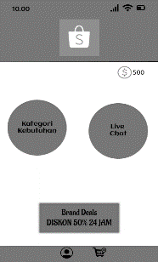
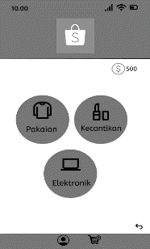
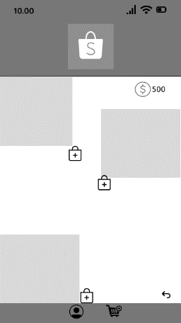
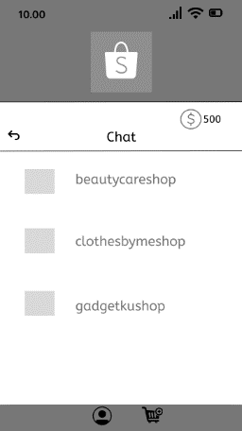
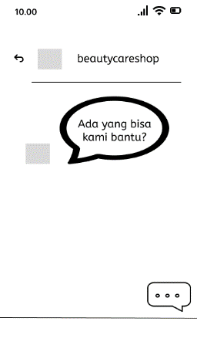

Gambar 4
Pada gambar 4 merupakan desain wireframe tampilan halaman home terdapat fitur kategori kebutuhan dan fitur live chat. Halaman home juga menyediakan fitur keranjang yang berfungsi untuk user melihat barang apa saja yang sudah di checkout di aplikasi Shopee. Pada fitur kategori kebutuhan terdapat tiga jenis barang yang ditawarkan seperti pakaian, kecantikan, dan elektronik. Ketika user meng-klik salah satu kategori kebutuhan tersebut, aplikasi akan menapilkan barang apa saja yang terdapat pada kategori kebutuhan yang user pilih.
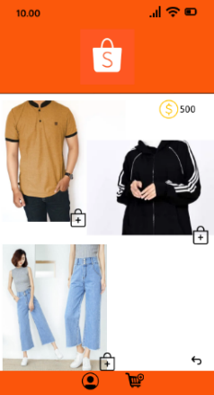
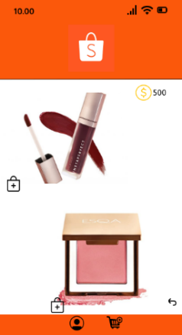
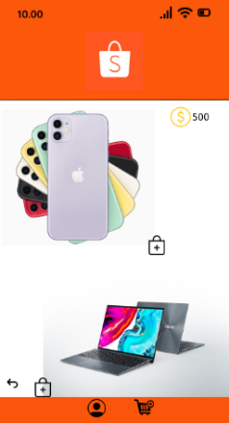
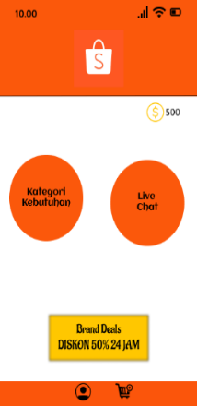
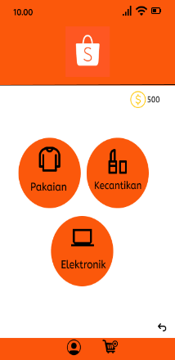
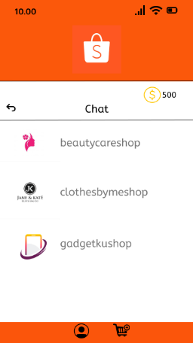
Kemudian halaman home juga menyediakan fitur live chat yang digunakan user untuk berkomunikasi dengan salah satu toko yang user tuju. Ketika user meng-klik salah satu toko, aplikasi akan menampilkan room chat dengan toko tersebut.
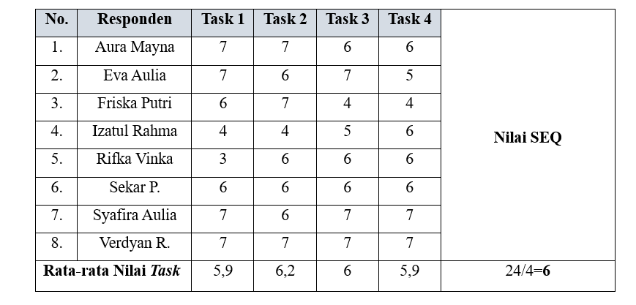

Gambar 5
Pada gambar 5 merupakan halaman high fidelty tampilan home terdapat dua fitur yaitu kategori kebutuhan dan fitur live chat. User memilih fitur kategori kebutuhan maka aplikasi akan menampilan tiga kategori barang. Dan ketika user memilih fitur live chat aplikasi akan menampilkan toko yang akan user tuju.
Usability testing yang digunakan menggunakan aplikasi Maze dengan metode Single Ease Question (SEQ) dan dilakukan penyebaran kuesioner dengan metode System Usability Scale (SUS).
Single Ease Question (SEQ) merupakan salah satu Post Task Questionnaire yang digunakan dalam menilai tingkat kemudahan pada suatu fitur produk berdasarkan pengalaman user dengan menggunakan satu pertanyaan untuk satu task. SEQ terdiri dari satu pertanyaan untuk satu task dengan skala likert 1 – 7 dari pilihan yaitu:
1 = Sangat Sulit
2 = Sulit
3 = Tidak Mudah
4 = Cukup
5 = Tidak Sulit
6 = Mudah
7 = Sangat Mudah
Berikut tugas dari setiap task yang diberikan pada pengujian SEQ yang akan dikerjakan oleh responden:
- Task 1 – Buatlah account pada halaman Sign Up
- Task 2 – Pilih fitur live chat dan pilih salah satu toko yang akan Anda tuju
- Task 3 – Tekan icon back di pojok kiri atas hingga kembali pada tampilan home, kemudian pilih kategori kebutuhan dan pilih salah satu kategori
- Task 4 – Tekan icon keranjang di kanan bawah, kemudian pilih icon checkout dan pilih metode pembayaran
Setiap selesai mengerjakan task, user akan menjawab pertanyaan “Seberapa mudahkah Anda mengerjakan task ini?”. Pengujian SEQ dilakukan melalui software Maze.
Tabel 1
Berdasarkan dari hasil testing Single Ease Question (SEQ) Tabel 1, dilakukan perhitungan rata-rata nilai task semua responden pada setiap task dan hasilnya desain user interface aplikasi Shopee mendapatkan nilai rata-rata sebesar 6 yang menurut skala likert masuk dalam kategori mudah. Dapat diartikan bahwa semua task yang diberikan dapat diselesaikan dengan mudah (ease) oleh para responden.
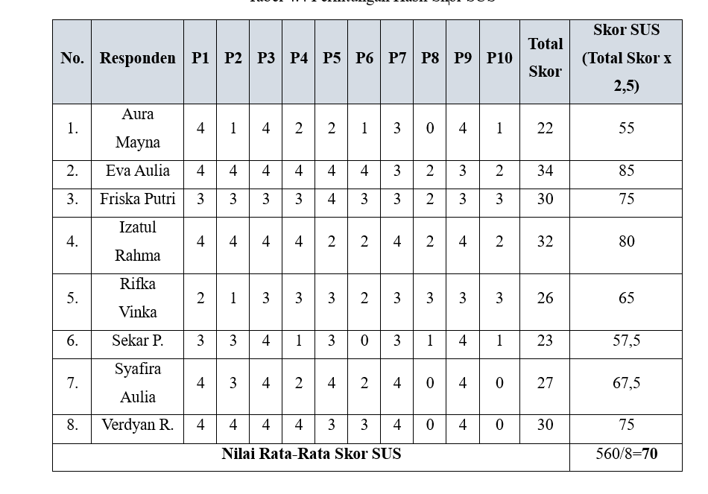
System Usability Scale berisi 10 pertanyaan dimana partisipan diberikan pilihan skala 1 – 5 untuk dijawab berdasarkan pada seberapa banyak mereka setuju dengan setiap pernyataan tersebut terhadap fitur yang diuji. Berikut bobot nilai jawaban dari pengujian SUS:
5 = Sangat Tidak Setuju
4 = Setuju
3 = Netral
2 = Tidak Setuju
1 = Sangat Tidak Setuju
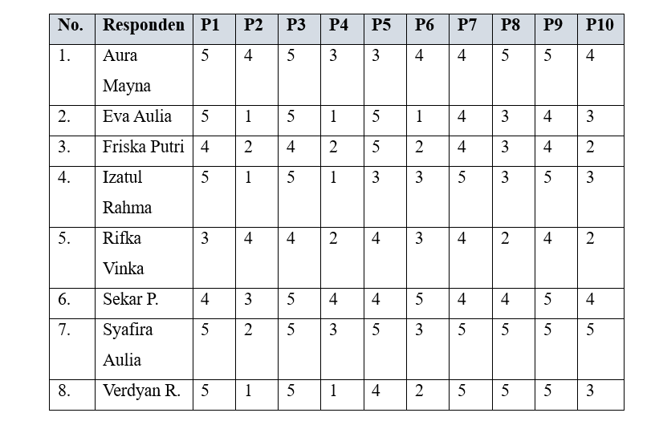
Pengujian SUS dilakukan melalui Google Form dan sebelumnya responden sudah mencoba prototype desain user interface melalui software Maze.
Tabel 2
Adapun cara mengitung hasil pengukuran System Usability Scale yaitu:
- Untuk setiap pertanyaan pada urutan ganjil dikurangi dengan nilai 1. Contoh pertanyaan 1 memiliki skor 4, maka kurangi 4 dengan 1 sehingga skor pertanyaan 1 adalah 3.
- Untuk setiap pertanyaan pada urutan genap kurangi nilainya dari lima. Contoh pertanyaan 2 memiliki skor 1, maka kurangi 5 dengan 1 sehingga skor pertanyaan 2 adalah 4.
- Tambahkan nilai-nilai dari pertanyaan bernomor genap dan ganjil. Kemudian hasil penjumlahan dikalikan dengan 2,5.
Setelah mendapat jawaban responden pada Tabel 2 maka selanjutnya adalah menghitung nilai jawaban responden sesuai dengan metode pengukuran SUS. Hasil perhitungan jawaban responden dapat dilihat pada Tabel 3
Tabel 3
Berdasarkan Tabel 3 Hasil Perhitungan Skor SUS diatas, dapat diketahui bahwa hasil perhitungan skor SUS yang didapat adalah sebesar 70. Penerimaan skor SUS hasil ini termasuk dalam kategori acceptable yang berarti prototype desain user interface aplikasi Shopee memiliki nilai kebergunaan (usability) yang baik.

KESIMPULAN DAN SARAN
Rancang bangun user interface aplikasi Shopee telah selesai dirancang dengan output berupa prototype berbasis aplikasi mobile menggunakan software Figma. Perancangan dilakukan menggunakan metode design thinking dengan melalui 5 tahapan yaitu Empathize, Define, Ideate, Prototype, dan Testing. Prototype desain user interface aplikasi Shopee telah berhasil di desain sesuai dengan kebutuhan pengguna, hal ini dibuktikan berdasarkan hasil testing prototype menggunakan metode Single Ease Question (SEQ) dan metode System Usability Scale (SUS). Melalui metode SEQ, prototype desain interface aplikasi Shopee mendapatkan nilai rata-rata sebesar 6 yang berarti bahwa prototype desain user interface ini dapat digunakan dengan mudah oleh pengguna. Sedangkan melalui metode SUS mendapatkan skor SUS sebesar 70 yang berarti bahwa prototype user interface ini memiliki nilai kebergunaan yang baik serta dapat digunakan secara berkelanjutan. Hasil prototype dapat diakses melalui link https://bit.ly/PrototypeUIAplikasiShopee
Kemudian untuk hasil pembahasan dan kesimpulan yang sudah didapatkan, saran yang dapat diberikan adalah Penelitian ini masih bisa dikembangkan dengan metode lain. Metode User Centered Design (UCD) dapat digunakan dalam analisis dan perancangan pada penelitian ini. Hasil akhir dari penelitian ini berupa prototype desain user interface aplikasi Shopee. Diharapkan hasil dari prototype ini dapat diimplementasikan dan dikembangkan dalam bentuk aplikasi.

DAFTAR PUSTAKA
Andysa, S. (2021). Mengenal System Usability Scale. Dari School of Information Systems website: https://sis.binus.ac.id/2022/02/07/ mengenal-system-usability-scale/

A. N. Dhamayanty, “Review Maze.design- Tools Usability Testing Online,” GizaLab, 2019. https://medium.com/gizalab/review-maze-design-toolsusability-testing-online-bdbcdecd126a (accessed Mar. 28, 2023

Azmi, M. A. Putra Kharisma dan M. A. Akbar. 2019. Evaluasi User Experience Aplikasi Mobile Pemesanan Makanan Online dengan Metode Design Thinking. Jurnal Pengembangan Teknologi Informasi Dan Ilmu Komputer, 3.

Candra Wardana, F., & Gusti Lanang Putra Eka Prismana, I. (2022). Perancangan Ulang UI & UX Menggunakan Metode Design Thinking Pada Aplikasi Siakadu Mahasiswa Berbasis Mobile. JEISBI, 03, 2022.

F. A. Firdausi, “Analisa dan Desain Kembali UI/UX Aplikasi Marketplace UMKM Digidesa Menggunakan Metode Design Thinking,” 2021.
Figma: The Collaborative Interface Design Tool. (2022). Dari Figma website: https://www.figma.com/

Firmansyah, A. (2020). Pengantar E- Marketing. Pasuruan: Penerbit Qiara Media.

Laubheimer, P. (2018, Februari 11). Beyond the NPS: Measuring Perceived Usability with the SUS, NASA-TLX, and the Single Ease Question After Tasks and Usability

M. A. Muhyidin, M. A. Sulhan, and A. Sevtiana, “Perancangan Ui/Ux Aplikasi My Cic Layanan Informasi Akademik Mahasiswa Menggunakan Aplikasi Figma,” J. Digit, vol. 10, no. 2, p. 208, 2020, doi: 10.51920/jd.v10i2.171

Maze: Product Research Platform For Modern Teams. (2022). Dari Maze.co website: https://maze.co/

Mursyidah, A., Aknuranda, I., & Az-Zahra, H., 2019. Perancangan Antarmuka Pengguna Sistem Informasi Prosedur Pelayanan Umum Menggunakan Metode Design Thinking (Studi Kasus: Fakultas Ilmu Komputer Universitas Brawijaya). Jurnal Pengembangan Teknologi Informasi dan Ilmu Komputer.

Paskalina, C. (2021). Kenalan dengan Wireframe yuk! Dari Skilvul.com website: https://skilvul.com/blogs/kenalan-dengan-wireframe-yu

Pratama, M. A. T., & Cahyadi, A. T. (2020, July). Effect of User Interface and User Experience on Application Sales. In IOP Conference Series: Materials Science and Engineering (Vol. 879, No. 1, p. 012133). IOP Publishing.

Romadhanti, F. I. and Aknuranda, I. (2020) ‘Evaluasi dan Perbaikan Desain Antarmuka Pengguna Sistem Informasi Musyawarah Masjid menggunakan Goal-Directed Design (GDD) (Studi Kasus : Masjid Ibnu Sina Jl.Veteran Malang)’, Jurnal Pengembangan Teknologi Informasi dan Ilmu Komputer, 4(10), pp. 3313–3321. Available at: https://j-ptiik.ub.ac.id/index.php/j-ptiik.

Sofwan, R. (2021) Apa Itu Figma dan Apa Bedanya dengan UI/UX Tools Lain, Definite. Available at: https://definite.co.id/blogs/apa-itu-figma-dan-apabedanya-dengan-ui-ux-tools-lain/.

Susilo, E. (2019). Cara Menggunakan System Usability Scale (SUS) Pada Evaluasi Usability. Dari website: https://www.edisusilo. com/cara-menggunakan-system-usability-scale/

Susilo, E., Wijaya, F. D. & Hartanto, R., 2018. Perancangan dan Evaluasi User Interface Aplikasi Smart Grid Berbasis Mobile Application. JNTETI, 2 May, 7(2), pp. 150-151.

Tri Nur Auliyaa. (2021) Memahami User Flow pada UX Design. Dari School of Information Systems website: https://sis.binus.ac.id/20 20/04/14/memahami-user-flow-pada-ux-design/

What is User Experience (UX) Design? (2022). Dari The Interaction Design Foundation website: https://www.interaction-design.org/ literature/topics/ux-design/

What is User Interface Design? (2022). Dari The Interaction Design Foundation website: https://www.interaction-design.org/literature/to pics/ui-design/

What is User Research? (2022). Dari The Interaction Design Foundation website: https://www.interaction-design.org/literature/topics/use r-research/

Wulandari, F. (2021). Pengaruh Brand Ambassador, Iklan Televisi, Celebrity Endorser Terhadap Minat Beli Pada E-Commerce Tokopedia

